Domowe stacje ładowania samochodów elektrycznych nowoczesnym rozwiązaniem dla transportu
Korzystanie z dobrodziejstw jakie dają pojazdy elektryczne stało się dosyć popularne w ostatnich latach w naszym kraju. Możemy zaobserwować na ulicach wiele samochodów zasilanych na prąd, ale także i nieco mniejsze urządzenia poruszające się dzięki energii elektrycznej. Wiele osób decyduje się nawet na domowe stacje ładowania samochodów elektrycznych, aby zwiększyć swoją mobilność i móc korzystać z naładowanego w pełni auta.

Urządzenie, dzięki któremu doprowadzenie samochodu do użyteczności jest niezwykle proste
Choć rewolucja motoryzacyjna wciąż dzieje się na naszych oczach i możemy zaobserwować wzrost zainteresowania pojazdami elektrycznymi, to niestety zaplecze związane z ich ładowaniem wciąż nie jest na odpowiednim poziomie. W zestawieniu ze stacjami benzynowymi, ładowarki do aut elektrycznych w Polsce wypadają blado. Dlatego też wielu kierowców decyduje się na ruch związany z zaopatrzeniem w domowe stacje ładowania samochodów elektrycznych.

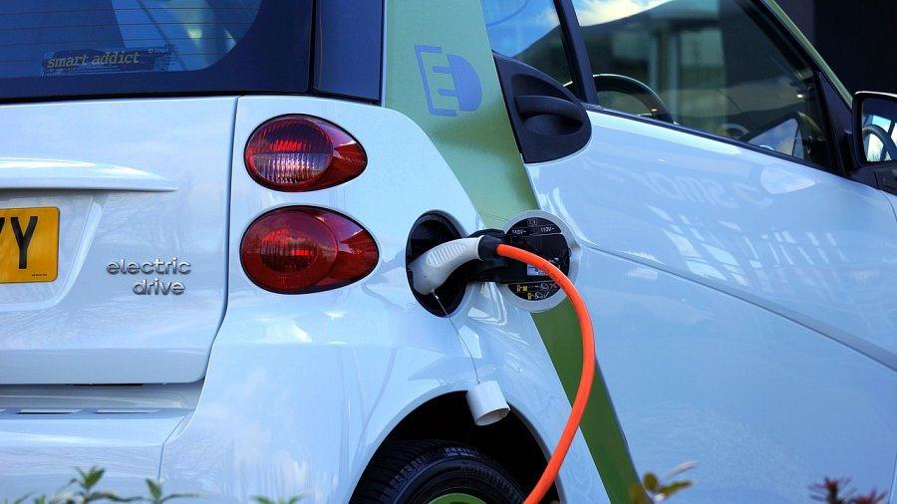
Domowe stacje ładowania samochodów elektrycznych receptą na ochronę środowiska
Omawiane urządzenia są dla samochodu niczym ładowarki dla urządzeń mobilnych. Funkcjonowanie aut ekologicznych bez tego typu rozwiązań byłoby z pewnością trudne, dlatego też coraz częściej możemy zaobserwować domowe stacje ładowania samochodów elektrycznych w naszej okolicy. Zdaniem wielu osób zaznajomionych z tym problemem tego typu urządzenia mogą przyczynić się do wzrostu zainteresowania kupnem ekologicznych pojazdów. Ludzie coraz chętniej decydują się na krok w kierunku ochrony środowiska. Domowe stacje ładowania samochodów elektrycznych być może dla kogoś staną się powodem dla zrezygnowania z auta generującego szkodliwe dla środowiska substancje. Za sprawą firm takich jak Sigma Technology wdrożenie tego typu rozwiązań w życie może być niezwykle proste. Przekonaj się odwiedzając stronę internetową przedsiębiorstwa.

